معاون محترم درمان دانشگاه علوم پزشکی . . . . . . . .
معاون محترم بهداشت دانشگاه علوم پزشکی . . . . . . . .
موضوع: اعلام غیرقانونی بودن فروش، توزیع و استفاده از کیت‌های رایت و ویدال با نام تجاری archem diagnostics
سلام علیکم
احتراما عطف به نامه آنی شماره 494/307د مورخ 07/05/96 این اداره کل (پیوست) در خصوص تبلیغات تلگرامی و عرضه کیت‌های رایت، ویدال، و رز بنگال با نام تجاری archem diagnostic کشور ترکیه توسط شرکت نگارین طب و نامه شماره 110191/664 مورخ 04/09/96 مدیرکل محترم نظارت و ارزیابی تجهیزات و ملزومات پزشکی، به استحضار می‌رساند؛ کیت‌های رایت، ویدال، و رز بنگال با نام تجاری archem diagnostic فاقد مجوز ورود و تاییدیه کیفیت از وزارت بهداشت، درمان و آموزش پزشکی هستند و فروش، توزیع یا استفاده از آنها مجاز نمی‌باشد.
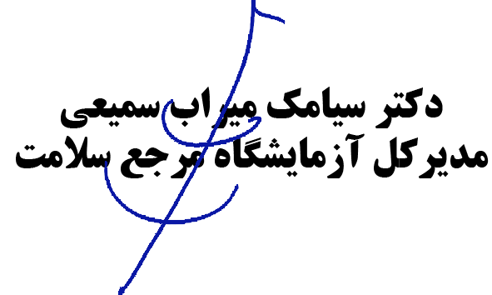
لذا خواهشمند است دستور فرمایید ضمن نظارت دقیق بر شرکت‌های توزیع کننده و آزمایشگاه‌های تحت پوشش آن معاونت محترم، در صورت مشاهدۀ چنین اقلامی متخلفین به مراجع ذی‌صلاح معرفی، و گزارش اقدامات انجام شده به این اداره کل منعکس گردد.

